
Revista de Educación en Biología
Publicación de la ASOCIACIÓN DE DOCENTES EN CIENCIAS BIOLÓGICAS DE LA ARGENTINA
ADBiA
Personería Jurídica 201/A/96

Los autores del trabajo “El desafío del tree thinking: un análisis del uso de árboles evolutivos con estudiantes de educación secundaria” que firman debajo, por medio de esta declaración dejan constancia que:

- Que el artículo de referencia no ha sido publicado previamente, y los autores se comprometen a no someterlo a evaluación a otra publicación mientras esté en proceso de evaluación en la REB, ni posteriormente en caso de que el artículo sea publicado.
- Los principios éticos de la investigación se han preservado tanto en el procedimiento mismo del estudio como en este artículo que da cuenta de aquel.
- Que es un trabajo original, y que no posee ningún conflicto de interés producto de la relación con un tercero, con cualquier tipo de institución o asociación, en relación con lo divulgado en el artículo. Asimismo, todos los datos y referencias a otras publicaciones han sido citadas con su correspondiente crédito e incluidas en la bibliografía. Por lo tanto, todos los materiales que se presentan en el artículo están libres de derechos de autor.
- Que en caso de ser aprobado, autorizan al Editor de la Revista de Educación en Biología a realizar los cambios de estilo que considere necesarios y a publicar el artículo cediendo a la revista a título gratuito todos los derechos patrimoniales de autor, con lo cual, los derechos de impresión y de reproducción por cualquier forma y medio son del Editor de la revista. Asimismo, se declara que no existe impedimento alguno para ello, asumiendo la responsabilidad ante cualquier acción de reclamación, legal o de otro tipo, que pueda generarse por plagio, rectificación o cualquier otro tipo de reclamación.

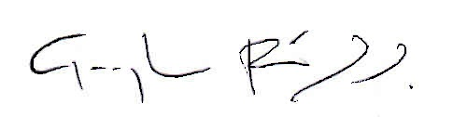  Gonzalo Peñaloza Jiménez  Cédula de Ciudadanía 79.863.640 |   Jairo Robles Piñeros  Cédula de Ciudadanía 1´032.408.567

Lugar y Fecha: Bogotá, 15 de abril de 2016; Salvador, 15 de abril de 2016

